Урок 20.
Практическая работа № 7. «Создание и реализация программ с ветвлениями».
Цели:
- Вырабатывать практические навыки в использовании ветвления при создании проектов; познакомить с функцией «LoadPicture()»;
- развивать навыки создания проектов;.
3. воспитывать дисциплинированность, ответственность, интерес к программированию на Visual Basic.

Ход урока.
      - Орг. Момент.
      - Знакомство с функцией «LoadPicture()»;
Часто возникает ситуация, когда изображение для элемента управления PictureBox или Image необходимо загрузить из файла , находящегося на диске. Этой цели служит функция «LoadPicture().
Формат ее вызова:
Pict= LoadPicture(Path),
Где Pict - переменная для хранения рисунка;
Path – путь г графическому файлу на диске..
Например,
Image9.Picture = LoadPicture("C:\Рисунки\Коля.jpg")

- Содержание практической работы:
Задача.
Разработать игрушку, используя функцию «LoadPicture().
----Пришли солдаты с войны. Стоят и думают: в какой дом им пойти. Попугай им подсказывает : Коля должен пойти в дом № 1; Саша- в дом 2; Вася - в дом 4; Витя - в дом 3.---
См. картинку:
Рисунки взять из папки «Картинки».

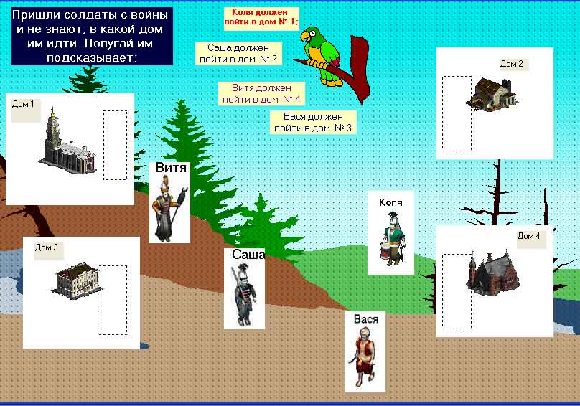

Результат должен быть такой:

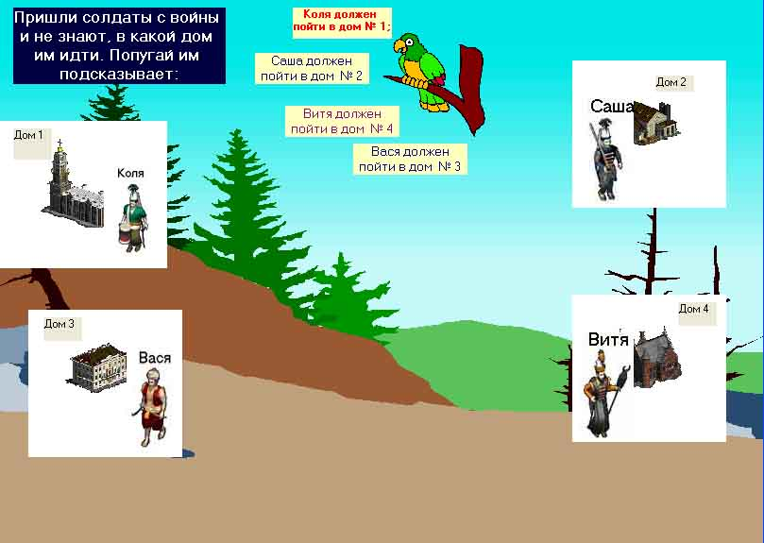

Примерный программный код:
Private Sub Image3_Click()
If Image3.Visible = True Then Image3.Visible = False
Image9.Picture = LoadPicture("C:\Рисунки\Коля.jpg")
End Sub

Private Sub Image6_Click()
If Image6.Visible = True Then Image6.Visible = False
Image12.Picture = LoadPicture("C:\Рисунки\Витя.jpg")
End Sub

Private Sub Image7_Click()
If Image7.Visible = True Then Image7.Visible = False
Image11.Picture = LoadPicture("C:\Рисунки\Вася.jpg")
End Sub

Private Sub Image8_Click()
If Image12.Visible = True Then Image8.Visible = False
Image10.Picture = LoadPicture("C:\Рисунки\Саша.jpg")
End Sub

- Итог урока. Выставление оценок.

